Módulo conceptual y de trabajo
Lenguaje y Comunicación
Unidad 0
Docente: Claudia Segovia Tapia

Objetivo: Repasar las unidades más significativas de cuarto básico.
Contenidos:
- Prefijos y Sufijos.
- Adverbios de tiempo, modo y lugar.
- Campo semántico.
- Familia de palabras.
- Sustantivos (gentilicios, individuales, concretos y abstractos).
- Tipos de texto (literarios y no literarios).

GUIA 1: FECHA DE LA GUÍA: ____/____/20

Prefijos y sufijos
Los prefijos y los sufijos son fonemas que se agregan al final o al comienzo de una palabra, con la finalidad de formar una palabra nueva.

¿Qué son?

PREFIJOS | SUFIJOS
Fonema que se agrega al comienzo de una palabra. | Fonema que se agrega al final de una palabra.

EJEMPLOS:
Palabra | Prefijo o sufijo agregado | Palabra nueva
Control | DES | Descontrol
Auto | ITO | Autito
Alumno | EX | Exalumno
Comunicado | IN | Incomunicado
Revolución | ARIO | Revolucionario
Canta | MOS | Cantamos
Sonido | ULTRA | Ultrasonido

Adverbios de tiempo, modo y lugar
Un adverbio es una palabra que complementa a un verbo, un adjetivo, otros adverbios e incluso oraciones. Es decir que son los adverbios son un grupo de palabras, que ayudan a la oración para darle mayor sentido a lo que se está diciendo, aportando información, ayudando a que los mensajes sean más claros.
Los adverbios expresan circunstancias, como pueden ser modo, lugar, tiempo, cantidad, afirmación, duda, etc., respondiendo a preguntas como ¿cuándo?, ¿dónde?, ¿cómo?, ¿de qué manera?, entre otras.
Tipo | Significado | Ejemplos
De lugar | Expresan circunstancias especiales. | aquí, ahí, allí, acá, allá, cerca, lejos, enfrente, delante, detrás, dentro, adentro, fuera, arriba, encima, abajo, debajo, donde, adonde.
De tiempo | Expresan circunstanciales temporales. | hoy, ayer, mañana, tarde, temprano, pronto, nunca, ahora, entonces, mientras, antes, después, anoche, luego, siempre, bien.
De modo | Indican cualidades, modales o matizan las del adjetivo. | bien, mal, así, tal, despacio, aprisa, adrede, aún, como, peor, mejor, y adverbios acabados en –mente.
De cantidad | Expresan modificaciones cuantitativas. | mucho, poco, algo, nada, muy, harto, demasiado, medio, mitad, bastante, más, menos, casi, sólo, cuánto, qué, tan, tanto, todo.
De afirmación | Se utilizan para afirmar. | sí, ciertamente, claro, desde luego.
De negación | Se utilizan para negar. | no, nunca, jamás, tampoco, nada.
De duda | Sirven para expresar duda o incertidumbre. | Acaso, quizá, tal vez, posiblemente.

Actividades
1.- Completa los espacios del cuadro según corresponda:
Palabra | Prefijo o sufijo agregado | Palabra nueva
1.-POLIO | MONO
2.-CARGAR | ITO | REGARGAR
3.-POBLAR |  | REPROBAR
4.- |  | TELEVISAR
5.- | CITO | CARTONCITO
6.- | ULTRA | ULTRASENSIBLE
7.-AVE | CITA
8.- | IN | INCONTROLABLE
9.- TOCABLE |  | INTOCABLE
10.- PAN | ADERO

2.- Dentro de las oraciones encontraras palabras que pueden ser prefijos o sufijos, enciérralas en un círculo de color rojo y luego escribe si es “prefijo” o sufijo”
EJ:
Daniela tiene un corazoncito gigante y por eso ama tanto a los animales: ___sufijo________

a.- En el parque hay tres personas jugando en al tobogán, no se han dado cuenta que ese juego es para niños ¡Que desconsiderados! :____________________

b.- Mi abuelita tiene una casa muy grande, creo que es demasiado grande para ella sola: ___________________

c.- Abel y Sofía son dos personas muy irresponsables en su trabajo, deberían despedirlos: __________________

d.- Mi canción favorita comienza así: Eres el amor de mi vida, te amo muchísimo mi amor: __________________

e.- Los animales del zoológico están sufriendo tanto, me desvelo pensando en que están estresados: __________________

3.- Crea siete oraciones distintas considerando que cada oración contenga un adverbio (tiempo, modo, lugar, afirmación, duda, cantidad y negación) Pinta de color rojo el adverbio que utilizaras en la oración. RECUERDA NO REPETIR EL ADVERBIO.
EJEMPLO:
Deja el cuaderno que usaste allí, la profesora lo utilizará
a.- ______________________________________________________________________________________________________________

b.-______________________________________________________________________________________________________________

c.-
______________________________________________________________________________________________________________

d.-______________________________________________________________________________________________________________

e.-______________________________________________________________________________________________________________

f.-______________________________________________________________________________________________________________

g.- ______________________________________________________________________________________________________________

GUIA 2: FECHA DE LA GUÍA: ____/____/20

Campo semántico
Un campo semántico es un grupo de palabras, cuyo significado tienen algo en común, de ahí que se le llama campo, aunque cada palabra tenga su propio significado, pero estos conjuntos de palabras pertenecen a una misma categoría.
EJEMPLOS:
Días de la semana. Lunes, martes, miércoles, jueves, viernes, sábado, domingo.
Animales de granja. Caballo, vaca, gallo, gallina, pollitos, cerdo.
Muebles de una casa. Lámpara, mesa de luz, mesa ratona, biblioteca, sillón.
Momentos del día. Mañana, mediodía, tarde, noche, medianoche.
Prendas de vestir. Saco, sombrero, corbata, pantalón, camisa, cinto, remera, chaleco, campera.
Capitales. Buenos Aires, Lima, Santiago de Chile, Washington, Budapest, París, Madrid, Viena, Praga.
Entonces… son palabras con distintos significados pero que tienen algo en común, corresponden a una misma categoría.

Familia de Palabras
Las familias de palabras están relacionadas por su significado, en este caso todas comparten la misma raíz.
Raíz de una palabra: Es la parte de la palabra que no cambia, siempre se mantiene. Con ella podemos formar palabras muy parecidas entre sí.

Raíz de la palabra: boca
- bocadillo - bocado - bocanada
Raíz de la palabra: calor
- caliente - caluroso - calentura
Raíz de la palabra: camino
- caminante - caminata - caminar
Raíz de la palabra: casa
- casero - caserío - casita
Raíz de la palabra: color
- colorear - colorido - colorante
Raíz de la palabra: flor
- florido - florista - floral - florecer - flora
Raíz de la palabra: fruta
- frutero - frutal - frutería - fruticultura
Raíz de la palabra: jardín
- jardinero - jardinera - jardinería

Actividades
1.- Completa el siguiente cuadro según corresponda:
Campo semántico | Palabra 1 | Palabra 2 | Palabra 3
Paisajes | Bosques | Desiertos | Parques
Deportes
Útiles escolares
Muebles de casa
Seres vivos
Películas de dibujos animados
Herramientas de construcción
Flores

2.- Construye la familia de palabras con las siguientes palabras, utilizando su raíz.
Mar
Sal
Esponja

Pan
Pescar
Niño

Helado

Árbol
Deporte

GUIA 3: FECHA DE LA GUÍA: ____/____/20

Los sustantivos y sus funciones
Un sustantivo es una clase de palabra que se utiliza para nombrar un objeto o sujeto, lugares, sentimientos, animales y otros seres. Ej. Juan, auto, casa, Buenos Aires.
El sustantivo, a su vez, puede clasificarse según las cosas a las que nombra.
En primer lugar, lo sustantivos se dividen en:
- Sustantivo propio: que son los que nombran a un ser en forma particular, los sustantivos propios siempre se escriben con mayúscula y puedes ser, por ejemplo, nombres de personas o lugares (Juan, María, Uruguay).

- Sustantivo común: que son los que designan una persona, animal y objeto de manera general, como por ejemplo mesa, silla, vaca, perro, montaña, amor, etcétera.
Los sustantivos comunes se dividen, además entre concretos y abstractos.
- Sustantivos abstractos: Designan ideas y sentimientos que no pueden ser percibidos por los sentidos, como por ejemplo libertad, felicidad, odio, compasión, etcétera.

- Sustantivos concretos: Nombran cosas que sí se pueden percibir por los sentidos. Por ejemplo: piedra, rosa, camión, camisa, etcétera.
Podemos además diferenciar entre individuales y colectivos:
- Sustantivos individuales: Nombran un ser en particular. Ej. pez, perro.

- Sustantivos colectivos: Nombran de manera global o grupal los seres. Por ejemplo, “pez” es individual y “cardumen” es colectivo.

Actividad

1.- Une con una línea el sustantivo individual con su sustantivo colectivo como corresponda:
Sust. Individual
Estrella
Músico
Oveja
Lobo
Voz
Sust. Colectivo
Rebaño
Constelación
Orquesta
Coro
Manada

2.- Subraya de azul los sustantivos comunes y de rojo los sustantivos propios del siguiente texto:
Este verano fuimos a la playa. allí conocimos a Pablo, un niño muy simpático que le gusta mucho leer. Pablo, se reúne con su primo Bruno y sus amigas Laura y Celia para contar las historias que van leyendo a lo largo del verano. no sé si mi familia y yo volveremos a ir a málaga pero este verano me lo he pasado genial.

3. Busca en el siguiente texto los distintos tipos de sustantivos que hay y clasifícalos, luego termina tú la historia.

Hace unos días llegó a mi clase un niño nuevo. se llama Pedro, y viene de una ciudad llamada Margot. nos ha contado que su casa está en un bosque lleno de flores.

Ha tenido que mudarse porque su padre es soldado y lo han destinado aquí.

Aunque los primeros días estaba un poco triste ahora está mucho mejor. esta tarde hemos quedado para ir a la biblioteca a estudiar juntos pero…
__________________________________________________________________________________________________________________________________________________________________________________________________________________________________________________________________________________________________________________________________________
Clasifica los sustantivos: Escribiéndolo luego clasificándolo.
EJEMPLO:
1.Niño: Sustantivo común
_____________________ _____________________
_____________________ _____________________
_____________________ _____________________
_____________________ _____________________
_____________________ _____________________
_____________________ _____________________
_____________________ _____________________

Tipos de textos
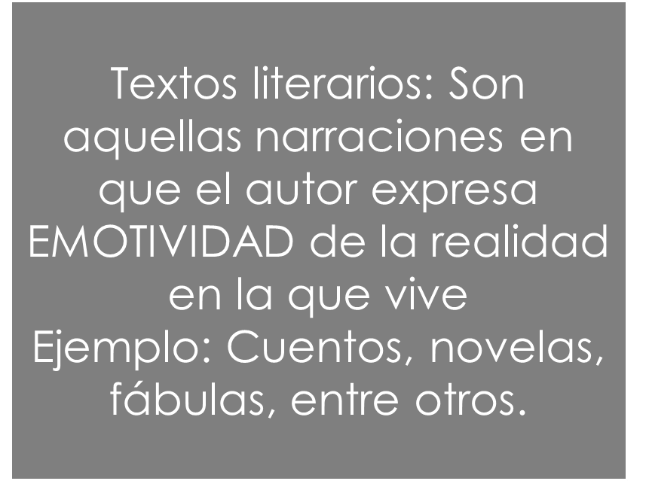
Textos no literarios: Son aquellos textos que nos informan, no expresan emotividad, solo entregan información.
Ejemplo: Noticias, recetas, avisos publicitarios, afiches, entre otros.

Textos literarios más relevantes
Textos narrativos
Estas son composiciones escritas en prosa. Contienen un relato sobre algún acontecimiento real o ficticio, desplazado en el tiempo y en el espacio. Entre este tipo de Texto destacan la novela y el cuento y el poema.

Textos dramáticos
Estos textos ofrecen como panorama a través del diálogo el conflicto entre dos o más personajes; el desarrollo de la obra está encaminado a presentar como se desarrolla dicho conflicto y cuál es su enlace. (Los guiones para teatro, cine, etc.)

}
Texto Lírico.
En estos textos se manifiestan sentimientos y emociones puestos en el yo del autor o en boca de un personaje determinado. Entre ellos están: himnos, odas, poemas, elegías y canciones.

Textos no literarios más relevantes
Los textos literarios se dividen en cuatro según su función.
argumentativo:
Defiende ideas y expresa opiniones, dando razones y argumentos para convencer a quien recibe el mensaje. Ejemplos: discursos, debate, entre otros
Normativo:
Corresponde a los textos que entregan normas, reglas o pasos a seguir para un procedimiento. Por ejemplo, recetas, manual de instrucciones, normas de la clase, entre otros.

Informativo:
Su finalidad de este tipo de texto es dar a conocer hechos de manera objetiva. Encontramos 2 tipos, el periodístico y el expositivo.
a)El periodístico, tiene como fin informar acerca de la historia inmediata. Es preciso, conciso, usa un lenguaje claro y directo. Ejemplos de este texto son las noticias, entrevistas, reportajes, editoriales y columnas de opinión.
b)El expositivo pretende dar cuenta de una información recopilada a partir de una investigación teórica o aplicada. Un ejemplo de este texto es informe
Publicitario:
Son textos que tienen como finalidad convencer al receptor, a través de imágenes y mensajes muy llamativos. Aquí se trabaja el afiche principalmente. Es importante mencionar la propaganda radial, la televisión e Internet (mensajes subliminales).

Actividad
1.- Observa los siguientes textos y reconoce a qué tipo de texto pertenecen.
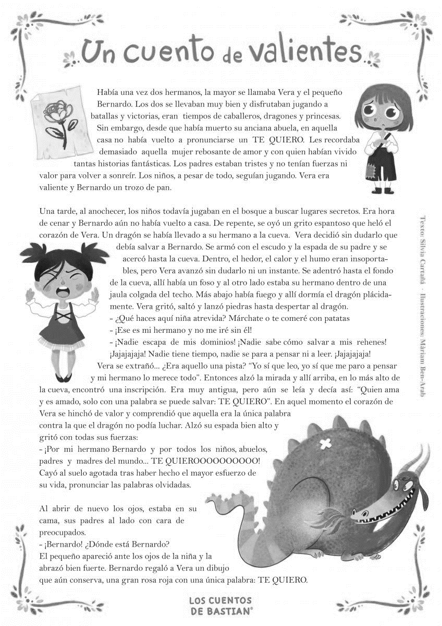
Tipo de texto: _____________________________
Tipo de texto: _____________________________

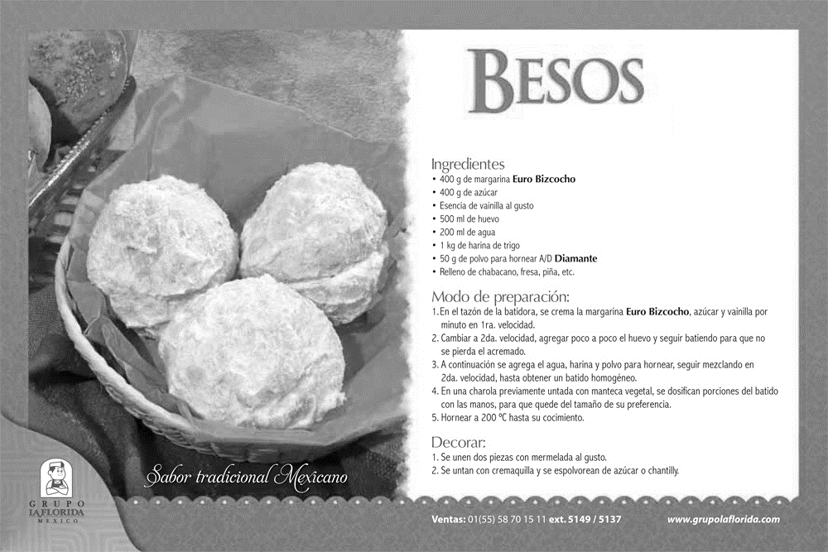
Tipo de texto: _____________________________

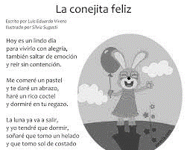
Tipo de texto: _____________________________

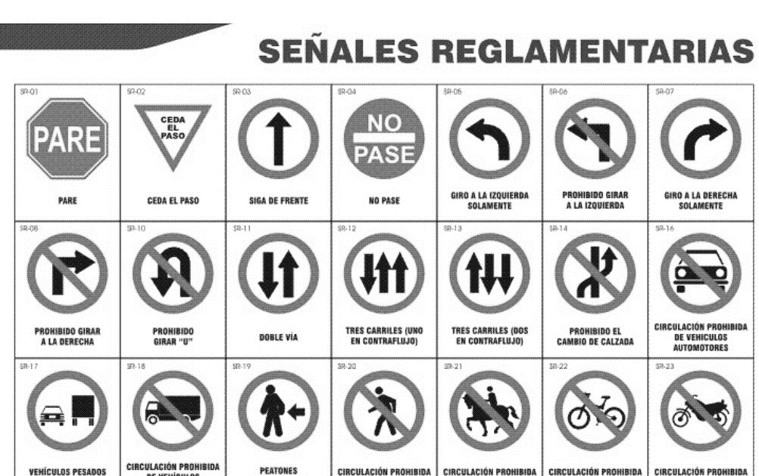
Tipo de texto: _____________________________

Tipo de texto: _____________________________

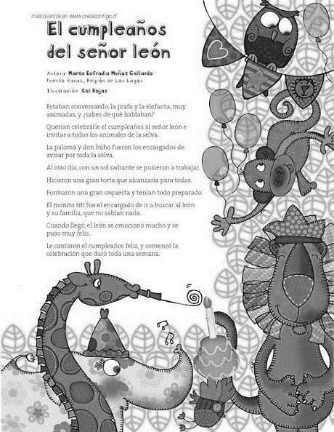
Tipo de texto: _____________________________

